<项目名称>
Use-Case-用例实现规约：<用例名称>

版本 <1.1>

[注：以下提供的模板用于 Rational Unified Process。其中包括用方括号括起来并以蓝色斜体（样式=InfoBlue）显示的文本，它们用于向作者提供指导，在发布此文档之前应该将其删除。按此样式输入的段落将被自动设置为普通样式（样式=Body Text）。]
[要定制 Microsoft Word 中的自动字段（选中时显示灰色背景），请选择 File>Properties，然后将 Title、Subject 和 Company 等字段替换为此文档的相应信息。关闭该对话框后，通过选择 Edit>Select All（或 Ctrl-A）并按 F9，或只是在字段上单击并按 F9，可以在整个文档中更新自动字段。对于页眉和页脚，这一操作必须单独进行。按 Alt-F9，将在显示字段名称和字段内容之间切换。有关字段处理的详细信息，请参见 Word 帮助。]
修订历史记录
日期 | 版本 | 说明 | 作者
2011年5月 31 日 | <1.0> | 初稿 | 罗嘉飞
2011年6月2日星期四 | 1.1 | 修改 | 杨明锦
2011年6月2日星期四 | 1.1 | 修改 | 华亮
2011年6月2日星期四 | 1.1 | 修改 | 杨旭瑜
2011年6月2日星期四 | 1.1 | 修改 | 罗嘉飞

目录
1. 简介 4
1.1 目的 4
1.2 范围 4
1.3 定义、首字母缩写词和缩略语 4
1.4 参考资料 4
1.5 概述 4
2. 事件流 – 设计 4
2.1 VOPC类图 4
2.2 顺序图 4
2.3 协作图 4
3. 派生需求 4

Use-Case-用例实现规约：<用例名称>

简介
[用例实现规约的简介应提供整个文档的概述。它应包括此用例实现规约的目的、范围、定义、首字母缩写词、缩略语、参考资料和概述。]

目的

为明确带解析器的数据结构演示系统的需求，安排项目规划与进度、组织软件开发与测试，撰写本文档。本文档供项目经理、设计人员、开发人员参考。

范围

本文档适用于解析器的数据结构演示系统的开发过程使用，可用于系统维护和升级参考。

定义、首字母缩写词和缩略语
[本小节应提供正确理解此用例实现规约所需的全部术语的定义、首字母缩写词和缩略语。 这些信息可以通过引用项目词汇表来提供。]
详细见术语表。

参考资料
[本小节应完整列出此用例实现规约中其他部分所引用的任何文档。每个文档应标有标题、报告号（如果适用）、日期和出版单位。列出可从中获取这些参考资料的来源。这些信息可以通过引用附录或其他文档来提供。]
《软件工程卷1：抽象与建模》 刘伯超 向剑文等译 清华大学出版社

《软件工程卷2：系统与语言规约》 刘伯超 向剑文等译 清华大学出版社

《软件工程卷3：领域，需求与软件设计》 刘伯超 向剑文等译 清华大学出版社

《统一过程最佳实践初始阶段》 兰雨晴 高静 等译 机械工业出版

《统一过程最佳实践细化阶段》 兰雨晴 高静 等译 机械工业出版

《统一过程最佳实践构造阶段》 兰雨晴 高静 等译 机械工业出版

《统一过程最佳实践移交和产品化阶段》兰雨晴 高静 等译 机械工业出版

《迭代软件开发项目管理》 罗景问 罗灿锋 张弘毅 译 陈庆春 审校

概述
[本小节应说明此用例实现规约中其他部分所包含的内容，并解释文档的组织方式。]

事件流 – 设计
[按照协作对象说明该用例的实现方式。其主要目的是概述与用例有关的图，并解释这些图之间的关系。]
该需求规约主要包括以下几个部分的内容：
第一节，简介，主要介绍该文档的目的，范围，以及文档中用到的术语和参考资料。
第二节，整体说明，主要包括产品的总体效果、功能，用户特征以及相关的约束。
第三节，主要介绍系统的用例模型，并对其中的关键用例进行详细描述，以及所有影响系统可用性的需求，并描述了系统的性能，可支持性，设计约束等。最后介绍了该系统所适用的标准。

VOPC类图
View Memory
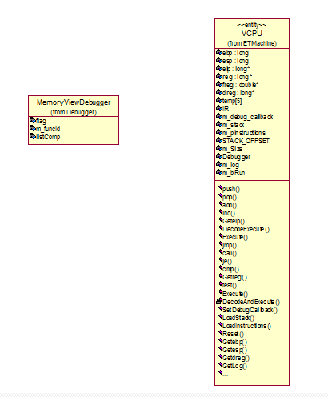

Auto Run
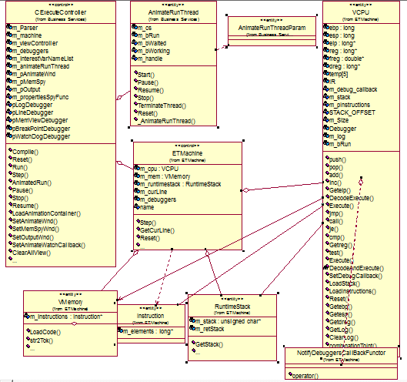

Compile

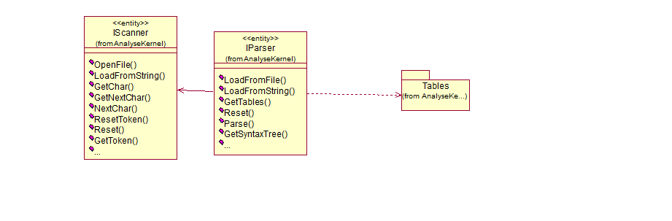

Select Animation
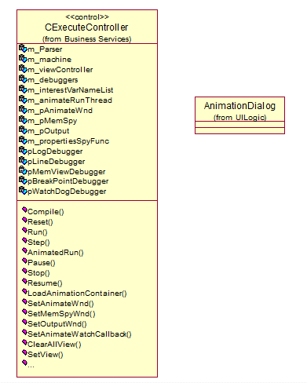

Step
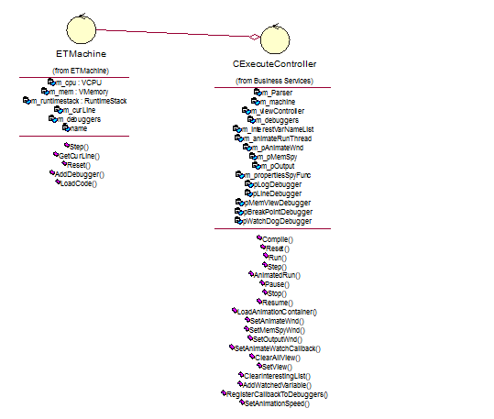

ViewSyntaxError
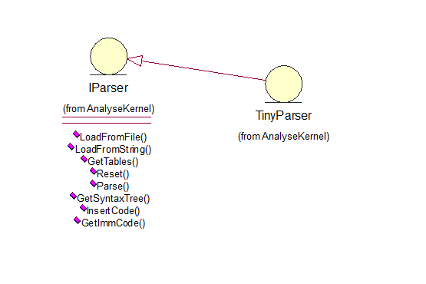

Watch Animation

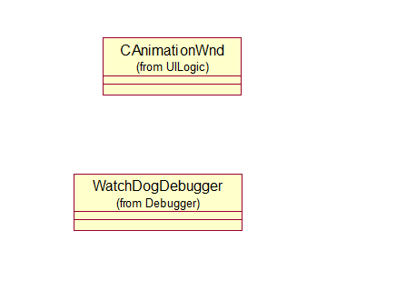

Write Code
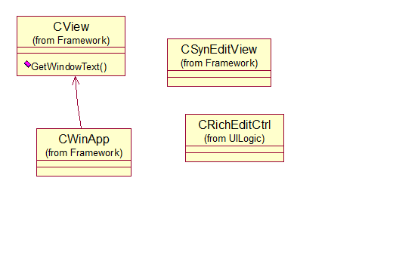

Add new Animation

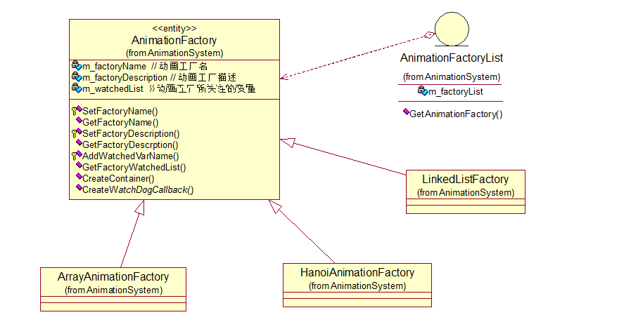

Exit

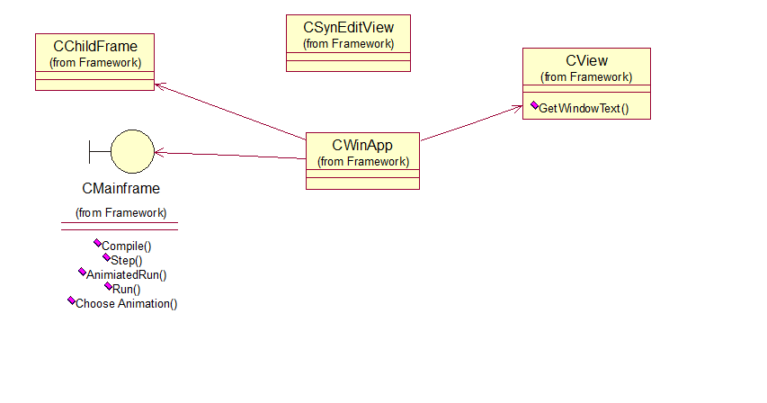

Open
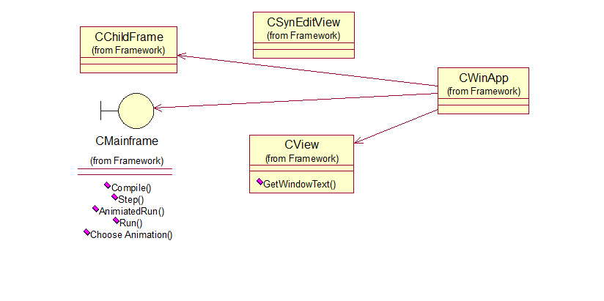

Save
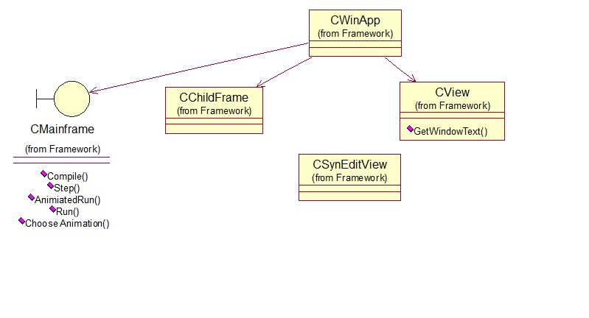

Setting
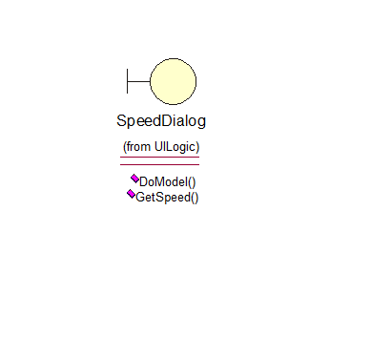

顺序图
a.AnimationRun：
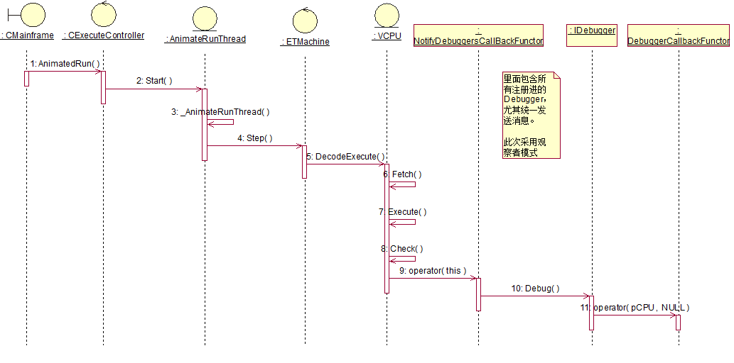

b. AnimationThread:
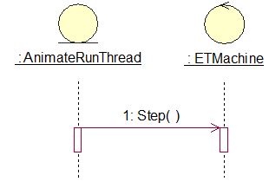

c.ChooseAnimation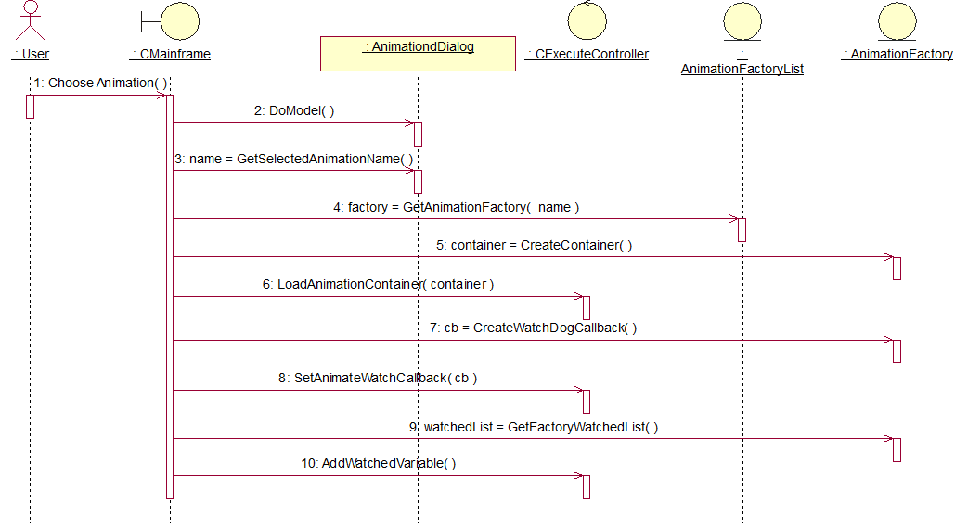

d. Choose Speed:
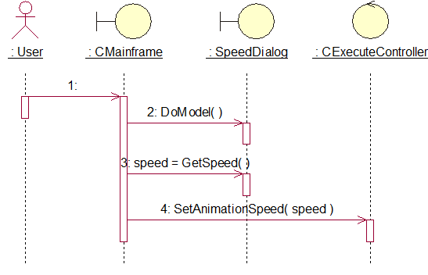

e. Compile:
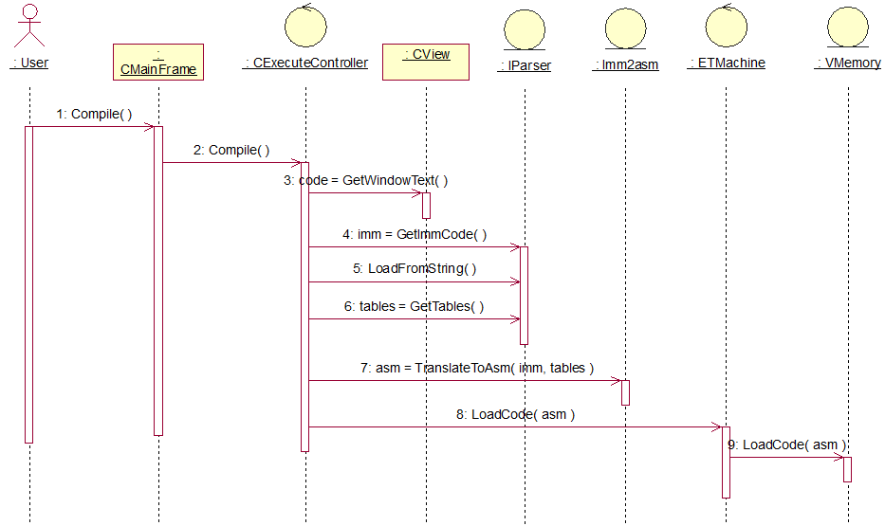

f. Initialize:
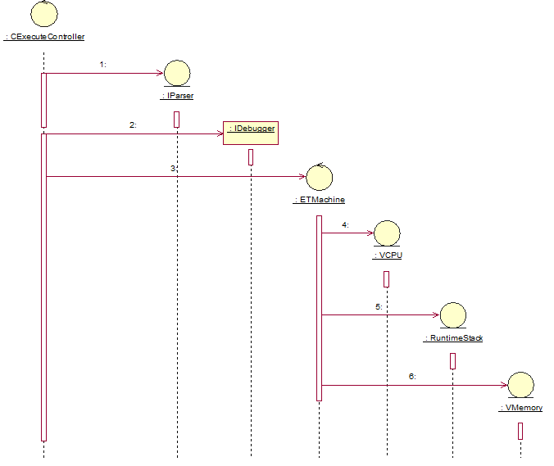

g. Register Debuggers

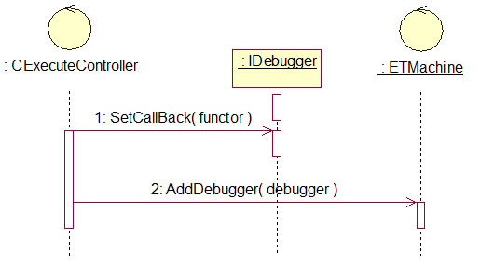
h. Step
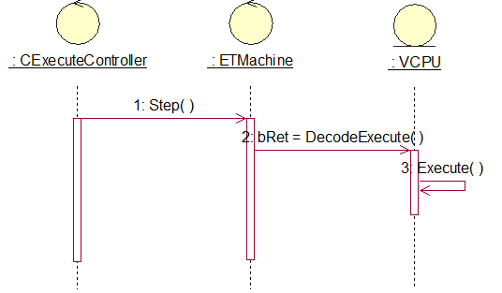

协作图
- AnimationRun:
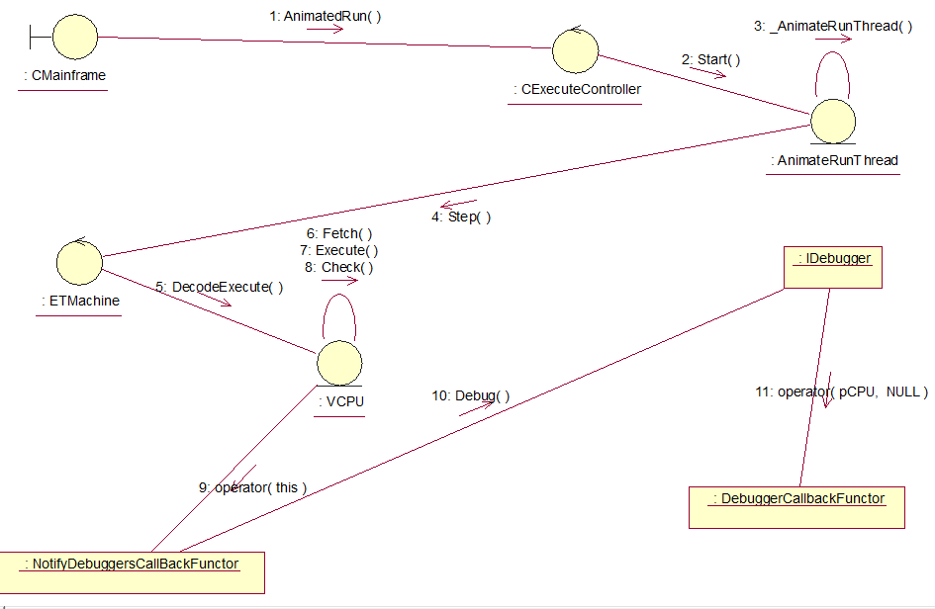

- AnimationThread:
- 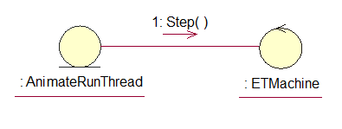

Choose Animation:
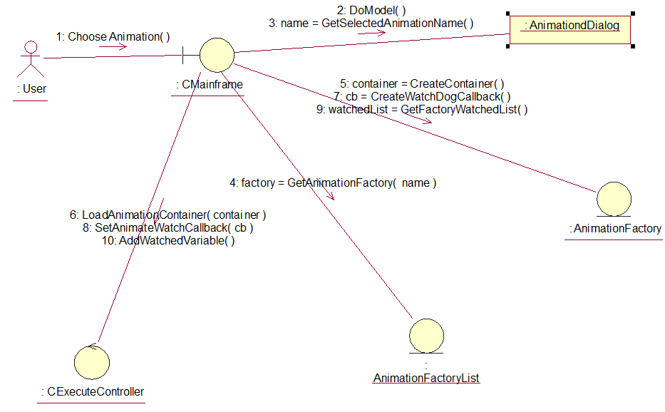

(4) Choose Speed:
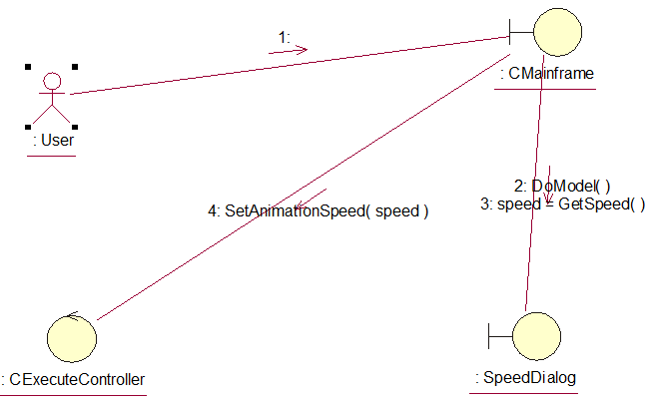

- Compile:

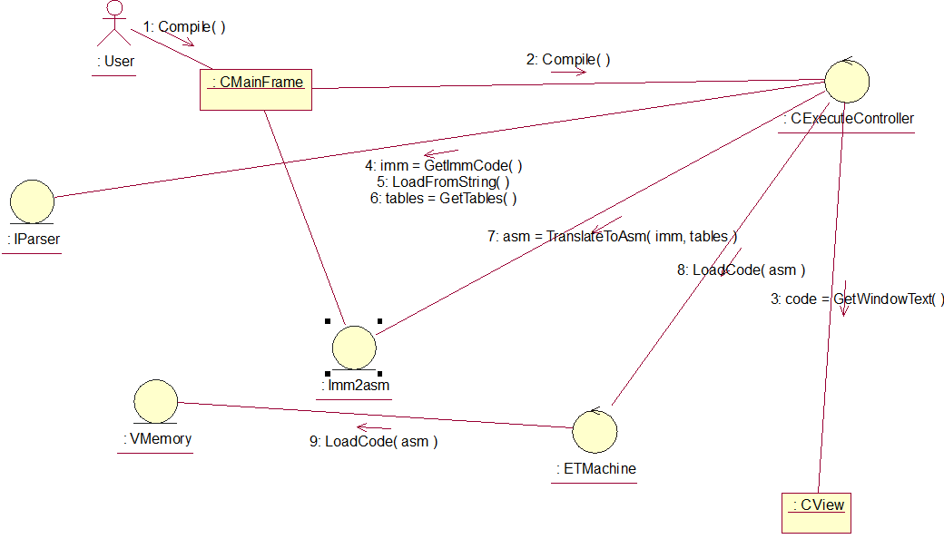

- Initialize:

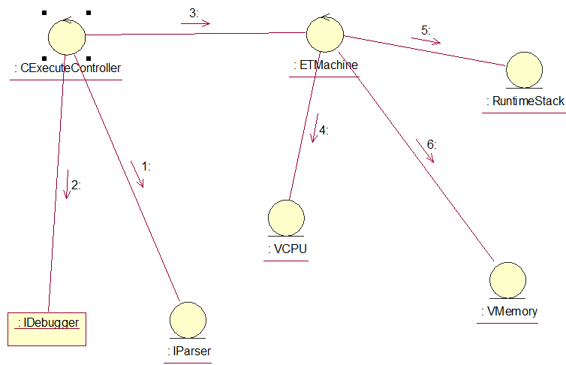

- Register Debuggers:

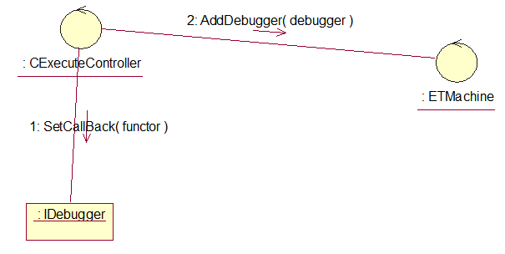

- Step:

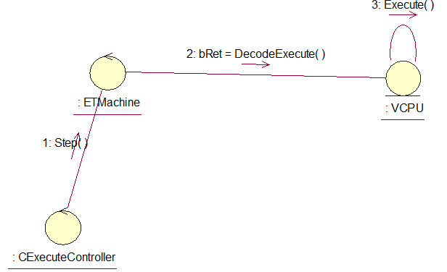

派生需求
[用文字说明在设计模型中没有考虑但在实施过程中却需要注意的所有用例实现需求，例如非功能性需求。]

